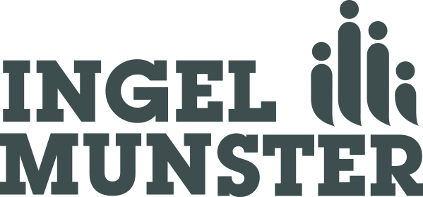
Oostrozebekestraat 4 - 8770 Ingelmunster
T 051 33 74 00 - F 051 31 82 83
gemeente@ingelmunster.be - www.ingelmunster.be

Bekendmaking reglementen en verordeningen

De burgemeester maakt, overeenkomstig art. 186 van het Gemeentedecreet, aan het publiek bekend, dat het college in zijn zitting van 13 juni 2016 het hiernavolgend reglement heeft aangenomen:

Tijdelijk verkeersreglement op 13 augustus tot 15 augustus 2016 in de Tarwestraat naar aanleiding van een buurtfeest
De tekst van dit reglement ligt ter inzage van het publiek aan het onthaal van het gemeentehuis, voor een periode van twintig dagen te beginnen vanaf 21 juni 2016.
Dit reglement treedt in voege en wordt verbindend vanaf 12 augustus 2016.

Opgemaakt te Ingelmunster op 21 juni 2016
De Gemeentesecretaris, |  | De Burgemeester,

